**تصحيح المعلومات الخاطئة المكتوبة فى موقع Noor**

**عن شركة فاليتاكس Valetax**

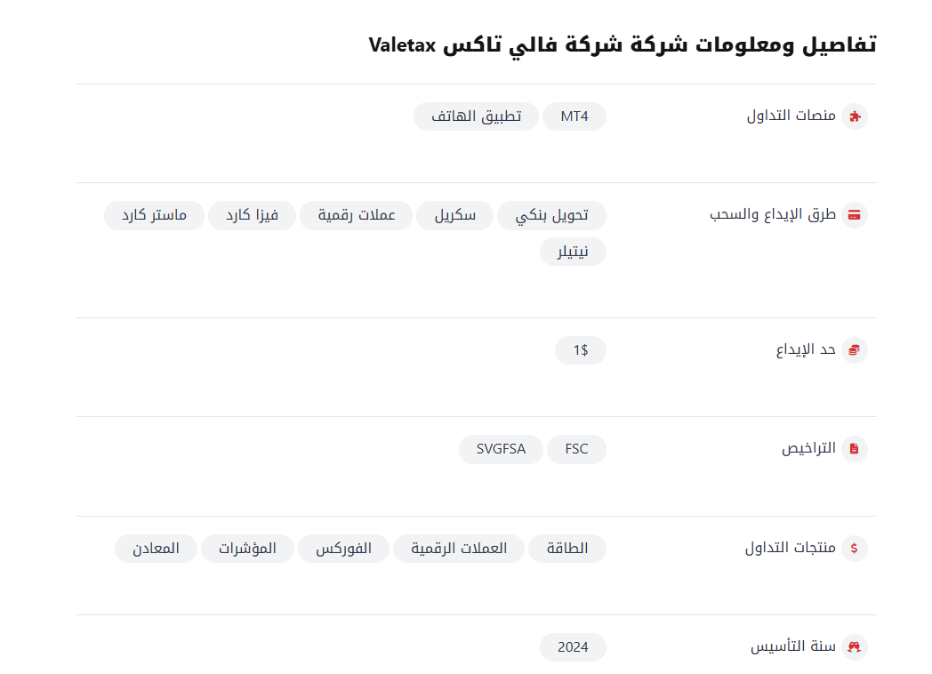

**التصحيح** : رجاء حذف نتلر Neteller

* **خيارات الايداع والسحب :**
* **المحافظ الإلكترونية:** إنستا باي – محفظة بنك مصر (BM Wallet) – محفظة CIB الذكية – قاهرة كاش (بنك القاهرة) – فون كاش البنك الأهلي المصري (NBE PhoneCash) – فودافون كاش – اتصالات كاش – أورانج كاش.
* **وسائل أخرى:** سكريل – مودع المحلي (LD) – البطاقات الائتمانية – عملات رقمية (USDT)

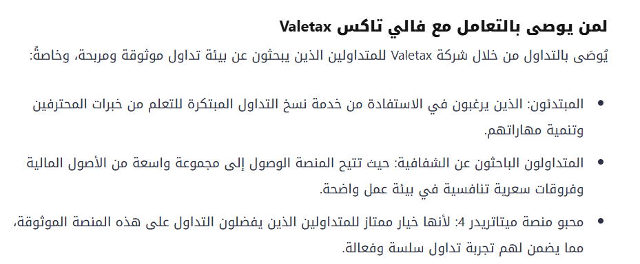

**التصحيح** :

* شركة فاليتاكس Valetax

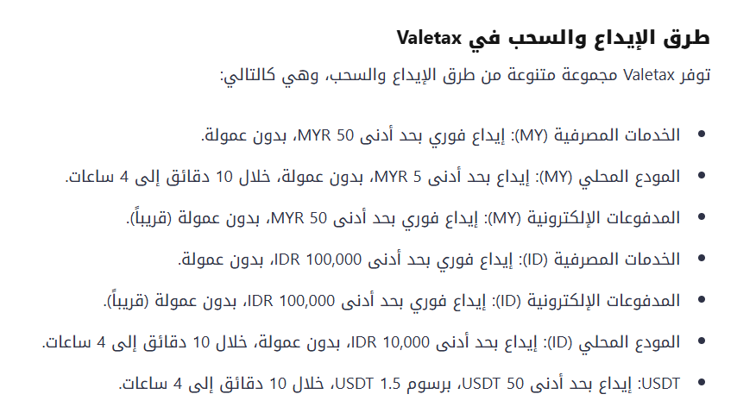

**التصحيح : رجاء حذف طرق دفع ماليزيا واندونسيا MY – ID**

واضافة التالي

•**المحافظ الإلكترونية:** إنستا باي – محفظة بنك مصر (BM Wallet) – محفظة CIB الذكية – قاهرة كاش (بنك القاهرة) – فون كاش البنك الأهلي المصري (NBE PhoneCash) – فودافون كاش – اتصالات كاش – أورانج كاش.

•**وسائل أخرى:** سكريل – المودع المحلي (LD) – البطاقات الائتمانية – العملات الرقمية (USDT).